# **Bab 1. Pendahuluan**

Transaksi yang terjadi pada salah satu toko buku di Surabaya masih menggunakan metode manual, dengan cara mencatat setiap transaksi yang terjadi pada suatu buku khusus penjualan. Hal ini mengakibatkan terjadinya proses transaksi yang kurang efisien, mengingat kita telah berada di era yang serba teknologi. Kemajuan teknologi memiliki beberapa manfaat bagi kehidupan manusia, namun kemajuan teknologi tersebut harus diimbangi dengan kesadaran manusia dalam memanfaatkan teknologi tersebut.

Oleh karena itu dengan aplikasi kasir berbasis java ini diharapkan dapat membantu kegiatan transaksi yang ada pada tokok buku tersebut. Aplikasi yang disajikan cukup handal dan efisien karena semuanya dilakukan secara cepat dan tepat mulai dari proses transaksi penjualan, pencatatan barang yang ada, data karyawan dan laporan.

## **Tujuan Penulisan Dokumen**

Tujuan dibuatnya dokumen ini adalah untuk mengenalkan aplikasi kasir berbasis java kepada toko buku di Surabaya. Dengan adanya aplikasi ini diharapkan agar toko buku tidak lagi kesulitan dalam melakukan transaksi penjualan yang terjadi setiap hari, serta memberian laporan yang tepat dan efisien.

## **Batasan Aplikasi**

Merancang sistem aplikasi kasir berbasis java pada toko buku di Surabaya.

# **Bab 2. Sistem Kasir Java**

## **2.1 Alur Proses Sistem**

Admin diharapkan menginputkan atau mengisi data yang terdapat pada form yang telah disediakan pada aplikasi ini. Form tersebut dimulai dari :

1. Form barang, Admin harus menginput data barang apa saja yang masuk ke toko yang terdiri dari id barang, nama barang, jumlah barang dan harga barang tersebut.
2. Form karyawan, Admin harus menginput identitas karyawan yang bekerja pada toko buku ini yang terdiri dari id karyawan, nama karyawan, dan jenis kelamin.
3. Form konsumen, Admin harus menginput identitas konsumen yang melakukan transaksi yang terdiri dari id konsumen, nama konsumen, dan jenis kelamin dan alamat.
4. Form Penjualan, pada form ini dapat terjadi karena terdapat transaksi penjualan buku dan data yang harus di inputkan adalah id penjualan, id konsumen, id karyawan, tlgpenualan dan total penjualan.
5. Form Detail Penjualan berfungsi untuk melihat detail penjualan yang terjadi pada setiap transaksi.

## **2.2 Data yang Diperlukan**

Terdapat beberapa data yang dibutuhkan untuk menjalankan aplikasi kasir ini. Data tersebut terdiri dari Data Karyawan, Konsumen, barang, Penjualan dan Detail Penjualan. Data – data tersebut disajikan dalam bentuk CDM (Conseptual Data Model) dan PDM (Physical Data Model) sebagai berikut :

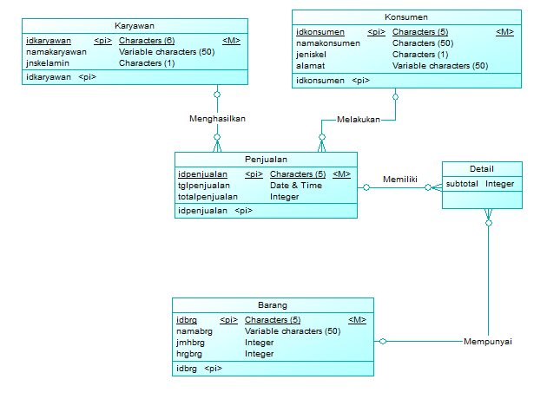

Gambar 1. Conseptual Data Model

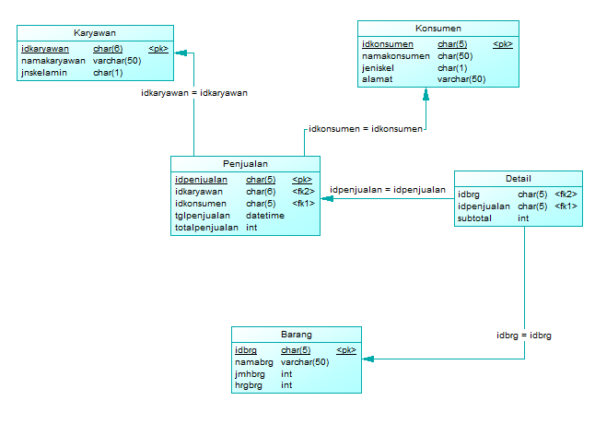

Gambar 2. Physical Data Model

## **2.3 Tampilan Sistem**

2.3.1. Form Karyawan

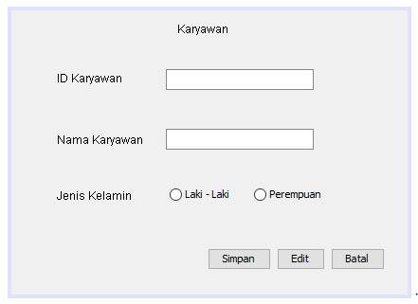

2.3.2. Form Barang

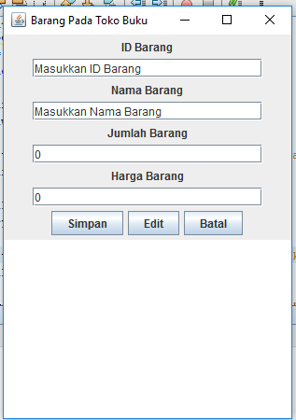

2.3.3. Form Konsumen

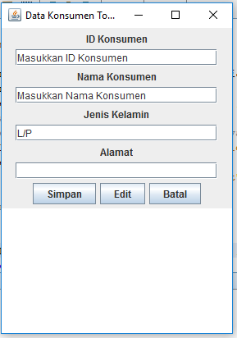

2.3.4. Form Penjualan

